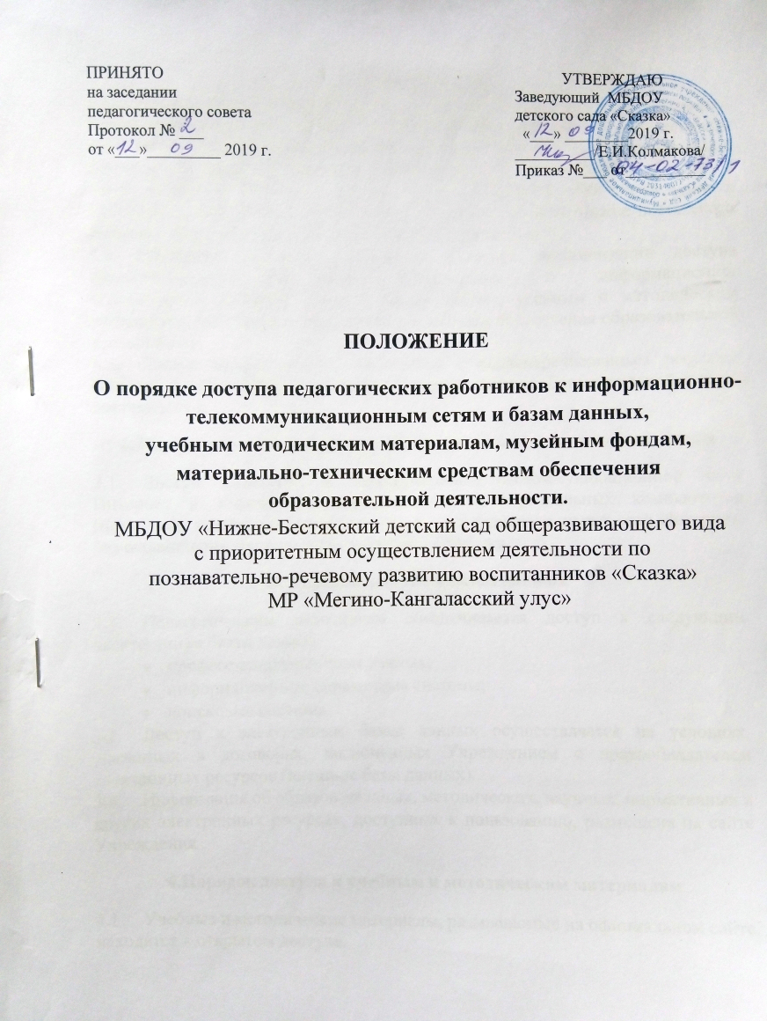
ПРИНЯТО  на заседании педагогического совета  Протокол № ___  от «___»_________ 2019 г. |  | УТВЕРЖДАЮ  Заведующий МБДОУ детского сада «Сказка»  «___» ________2019 г.  __________/Е.И.Колмакова/  Приказ №___ от__________

ПОЛОЖЕНИЕ

О порядке доступа педагогических работников к информационно-телекоммуникационным сетям и базам данных,

учебным методическим материалам, музейным фондам, материально-техническим средствам обеспечения образовательной деятельности.
МБДОУ «Нижне-Бестяхский детский сад общеразвивающего вида
с приоритетным осуществлением деятельности по
познавательно-речевому развитию воспитанников «Сказка»

МР «Мегино-Кангаласский улус»

1. Общие положения
1.1. Положение о порядке доступа педагогов к информационно-телекоммуникационным сетям и базам данных, учебным и методическим материалам, материально-техническим средствам обеспечение образовательной деятельности (далее – Положение) разработано в соответствии с пунктом 7 части 3 статьи 47 Федерального закона № 273-ФЗ «Об образовании в Российской Федерации» от 29.12.2012, Уставом МБДОУ Нижне-Бестяхского детского сада «Сказка» (далее по тексту - «Учреждение»).
1.2. Настоящее Положение вводится в целях регламентации доступа педагогических работников Учреждения к информационно-телекоммуникационным сетям и базам данных, учебным и методическим материалам, материально-техническим средствам обеспечения образовательной деятельности.
1.3. Доступ педагогических работников к вышеперечисленным ресурсам обеспечивается в целях качественного осуществления образовательной и иной деятельности.
2. Порядок доступа к информационно-телекоммуникационным сетям
2.1. Доступ педагогов к информационно-телекоммуникационной сети Интернет в Учреждении осуществляется с персональных компьютеров (ноутбуков, планшетных компьютеров и т.п.), подключенных к сети Интернет, без ограничения времени и потребленного трафика.
3. Порядок доступа к базам данных
3.1. Педагогическим работникам обеспечивается доступ к следующим электронным базам данных:
- профессиональные базы данных;
- информационные справочные системы;
- поисковые системы.
3.2. Доступ к электронным базам данных осуществляется на условиях, указанных в договорах, заключенных Учреждением с правообладателем электронных ресурсов (внешние базы данных).
3.3. Информация об образовательных, методических, научных, нормативных и других электронных ресурсах, доступных к пользованию, размещена на сайте Учреждения .
4.Порядок доступа к учебным и методическим материалам
4.1 Учебные и методические материалы, размещаемые на официальном сайте, находятся в открытом доступе.
4.2 Педагогическим работникам по их запросам могут выдаваться во временное пользование учебные и методические материалы, входящие в оснащение Учреждения.
4.3 Выдача педагогическим работникам во временное пользование учебных и методических материалов, входящих в оснащение Учреждения возлагается на заведующего.
4.4. Срок, на который выдаются учебные и методические материалы, определяется заведующим.
4.5. При получении учебных и методических материалов на электронных носителях, подлежащих возврату, педагогическим работникам не разрешается стирать или менять на них информацию.

5. Порядок доступа к музейным фондам
5.1. Музейные предметы и музейные коллекции, включенные в состав Музейного фонда Российской Федерации, в Учреждении отсутствуют.

6. Порядок доступа к материально-техническим средствам обеспечения образовательной деятельности
6.1. Доступ педагогических работников к материально-техническим средствам обеспечения образовательной деятельности осуществляется без ограничения имеющимся помещениям и местам проведения занятий во время, определенное в расписании занятий;
  - Использование движимых (переносных) материально-технических средств обеспечения образовательной деятельности (проектор и т.п.) осуществляется по устной договоренности.
  - Использование педагогическими работниками Учреждения материально-технических средств обеспечения образовательной деятельности, ответственность за сохранность которых, несет назначаемый приказом заведующего Учреждением работник, осуществляется по согласованию с указанным работником.
  - Выдача педагогическому работнику Учреждения и сдача им материально-технических средств обеспечения образовательной деятельности, указанных в пункте 5.2 настоящего Положения, фиксируются в журнале выдачи.

